Activiteitenkalender | Jong-knapen

Beste jong-knapen,
Hier is hij dan de tweede kalender van het ksa-jaar! Jullie mogen ons altijd een berichtje sturen als jullie niet kunnen komen, zodat wij een idee hebben met hoeveel we gaan zijn. Denk er aan om altijd kleren aan te doen aangepast aan het weer en die vuil mogen worden. Zet ook je naam in je hemd en vlaarke zodat we deze terug kunnen bezorgen als er eentje kwijt raakt! Als het op een van de activiteiten sneeuw ligt gaan we in de sneeuw spelen dus pas je kleding dan aan.
Tot binnenkort!

Wat?  Wanneer?  Hoe laat?  Meebrengen? | Guinness book of records  24 januari 2021  14u00 tot 16u00  Top conditie
Wat?  Wanneer?  Hoe laat?  Meebrengen? | Nationale feestdag nauru  31 januari 2021  14u00 tot 16u00  Typische volkskledij van nauru
Wat?  Wanneer?  Hoe laat  meebrengen? | Valentijns activiteit  14 februari 2021  14u00 tot 16u00  Liefdesbrief
Wat?  Wanneer?  Hoe laat?  Meebrengen? | Dorpspel  28 februari 2021  14u00 tot 16u00  De sportkleren
Wat?  Wanneer?  Hoe laat?  Meebrengen? | Raket sjeete  14 maart 2021  14u00 tot 16u00  Lege plastieke flessen (1.5l)
wat?  Wanneer?  Hoe laat  Meebrengen? | bosspel  28 maart 2021  13u30 tot 16u30  Fiets, samenkomst aan het heem

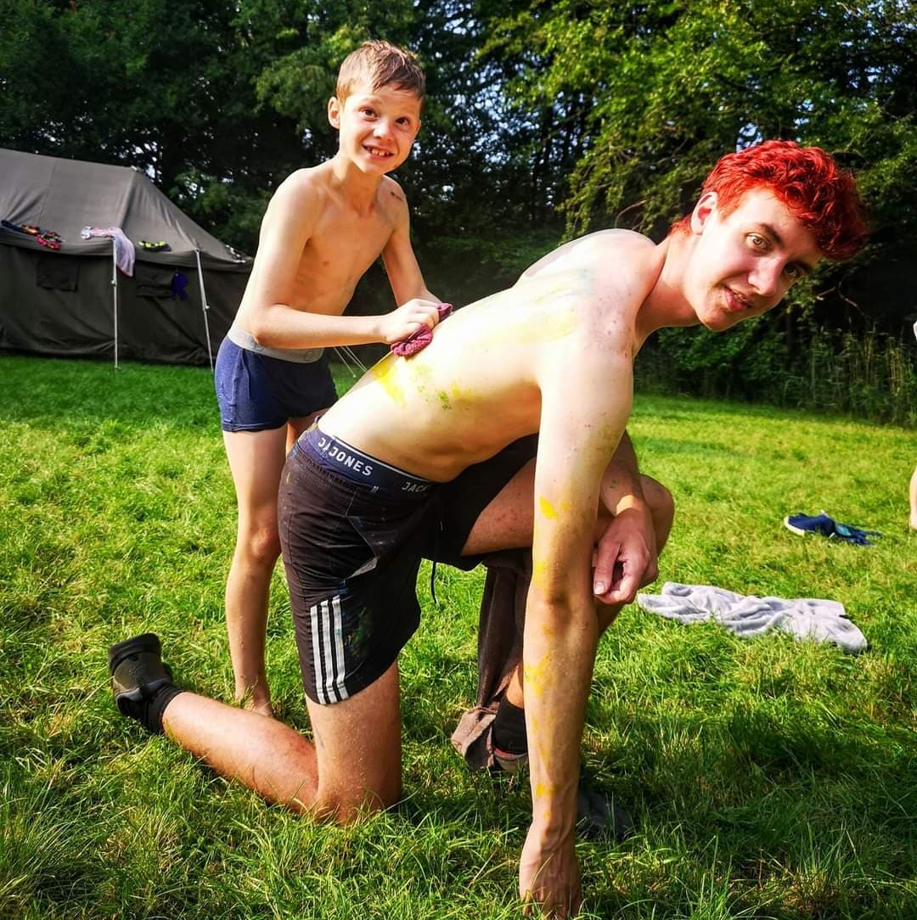
Seppe
- Bijnaam: stek
- Geboren op: 15/11/2001
- Hobby’s: ksa en gamen
- Favoriete activiteit: stratego-bosspel
- Favoriete kampeten: puddingpap en hagelslag
- Studies: communicatie en media

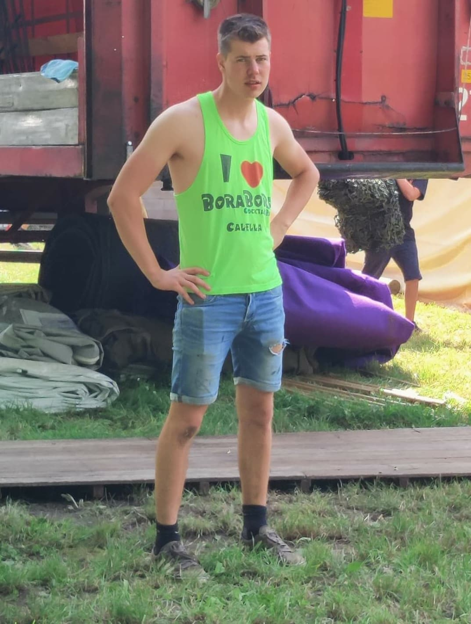
Loic
- Bijnaam: loewiej
- Geboren op: 13/05/1999
- Hobby’s: ksa en volleybal
- Favoriete activiteit: commandotocht
- Favoriete kampeten: spaghetti
- Studies: meet en regeltechnieken

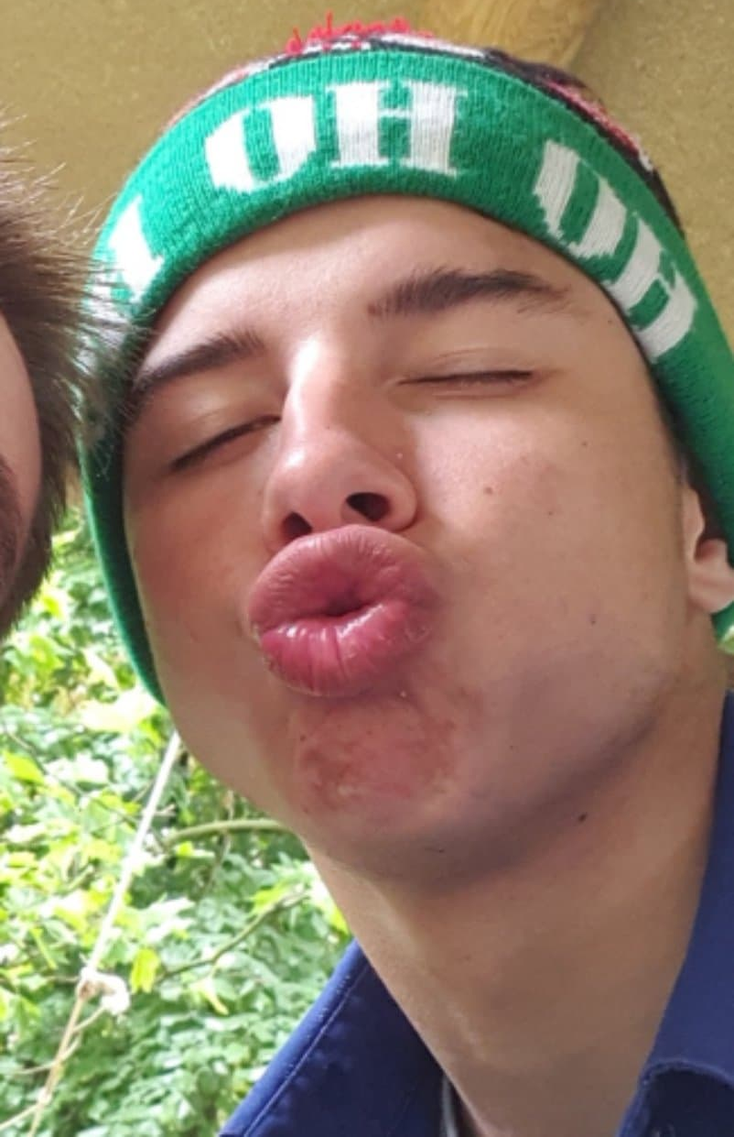
Jarno
- Bijnaam:
- Geboren op: 27/11/2003
- Hobby’s: KSA en voetbal
- Favoriete activiteit: stratego bosspel
- Favoriete kampeten: balletjes in tomatensaus
- Studies: verzorging

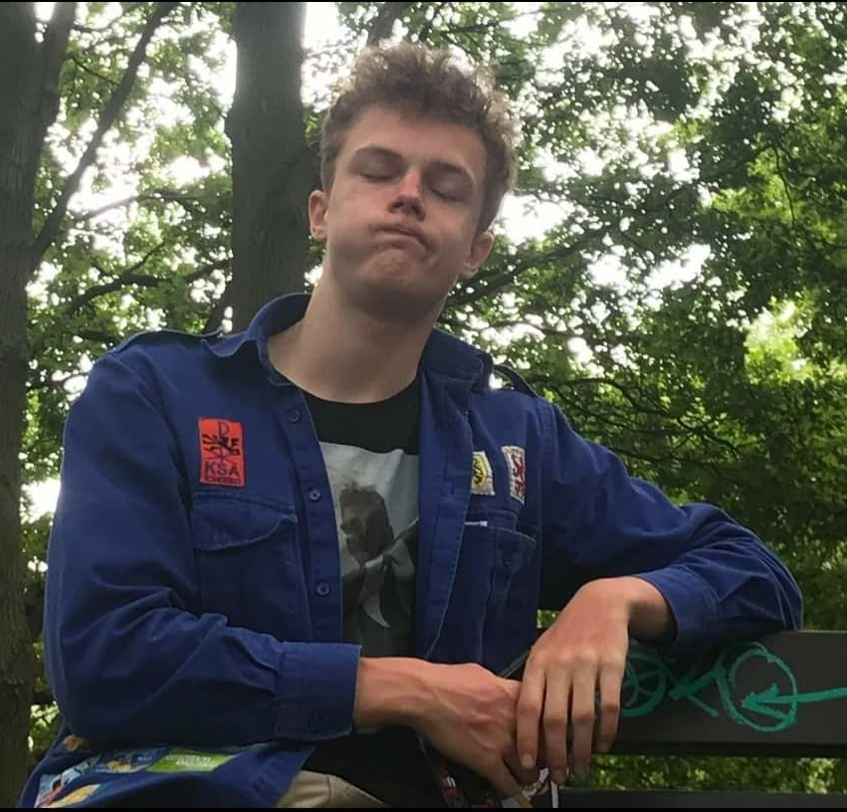
Niels
- Bijnaam: junior
- Geboren op: 15/05/2003
- Hobby’s: KSA
- Favoriete activiteit: Nachtje heem
- Favoriete kampeten: stoofvlees
- Studies: industriële wetenschappen

